ZAŠTITA ORALNOG ZDRAVLJA U TRUDNOĆI

ZAŠTITA ORALNOG ZDRAVLJA U TRUDNOĆI

...trudnoća je fiziološko, a ne patološko stanje i treba se ponašati u skladu sa tim...
Trudnoća u telu žene uzrokuje brojne promene, hormonske, anatomske, histološke i biohemijske. Sve su one prirodne, a zadatak im je pripremiti organizam za trudnoću i porođaj. Mada je trudnoća fiziološko stanje, dovodi i do psihosomatskih promena i, uz mnoge neposredne i posredne faktore, stvara povoljnije uslove za nastanak dentalnog karijesa, patoloških promena na mekim tkivima usta i drugih oralnih bolesti. Zbog toga, ali i zato što je buduća majka željna znanja i saznanja o svemu što je vezano uz njeno dete, jer je ono njena najveća motivacija, tokom trudnoće važno je sprovoditi oralni zdravstveni nadzor. Tokom poseta stomatologu, trudnicu treba podstaći na razmišljanje o sopstvenom zdravlju i rasvetliti joj zablude o obolevanju u trudnoći.
Istraživanja su pokazala da kod velikog broja trudnica, koje su do trudnoće imale sasvim zadovoljavajući nivo oralne higijene, svest i briga o oralnom zdravlju značajno opadaju. Različiti faktori, kao što su mučnine, povraćanje, neispavanost, slabost i osećaj hroničnog umora, doprinose da se zanemare uobičajene higijenske navike koje nisu primarno važne. Uz to, tok trudnoće prate i hormonski disbalansi koji mogu dovesti do naizgled dramatičnih promena u usnoj duplji trudnice, što ih može ponovno zainteresovati za taj deo tela.
Oralna higijena u trudnoći
Higijenu usne šupljine treba održavati u skladu s uputstvima koje je dao stomatolog nakon pregleda usta. Iako su opšte preporuke identične da zube treba redovito prati, a međuzubne prostore čistiti zubnom svilom i/ili interdentalnim četkicama, ponekad mogu postojati i individualna oralno-higijenska uputstva trudnici, posebno ako je i pre trudnoće imala problema sa zubnim mesom, ako u ustima ima protetske nadoknade, implantate, i sl. Da bi se dodatno smanjila količina bakterija u ustima, poželjno je nakon četkanja zuba, pažljivo očetkati i jezik, što će pomoći u održavanju svežeg daha.
Mnoge trudnice u ranoj trudnoći imaju mučnine i često povraćaju nakon čega je poželjno usta dobro isprati vodom, kako bi se neutralisao kiseli sadržaj usne šupljine. Ako sama zubna četkica kod trudnice podstiče refleks povraćanja, potrebno ju je zameniti četkicom prikladnijeg oblika i manjih dimenzija s mekim vlaknima.
Plak, zubni karijes i parodontna bolest
Zubni plak je bezbojna lepljiva masa (biofilm) koja se stvara u usnoj duplji na zubima, desnima, zubnim protezama, mostovima i drugim protetskim nadoknadama. Uzročnik je velikog broja oboljenja zubnog aparata i okolnih struktura. Količina plaka i broj bakterija u pljuvačci u neposrednoj su vezi s ugroženošću svakog pojedinca karijesom. Izgleda kao sluzava skvama na površini zuba koja se teško skida, može se ukloniti mehaničkim čišćenjem, bezbojan je, prostim okom nevidljiv, ali bojenjem uočljiv. Lokalizovan je subgingivalno u sulkusu i parodontnim džepovima (uzrokuje parodontitis) i supragingivalno na zubima (uzrokuje zubni karijes). Streptococcus mutans, Lactobacillus acidophilus i Actinomyices viscosus najodgovorniji su za nastanak kariogene komponente plaka.
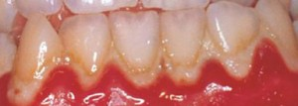
Kontrola zubnih naslaga (plaka) i redukcija kariogenih bakterija prvi je i najvažniji nivo u prevenciji bolesti plaka, a pravilna i potpuna oralna higijena je najdostupnije, najdelotvornije i najjeftinije sredstvo za postizanje tog cilja.
Zubni karijes je hronična, kompleksna bakterijska infekcija koja rezultuje miligramskim gubicima minerala iz zuba koji je zahvaćen infekcijom. Usprkos višestrukoj prirodi ove infekcije, glavni faktori su bakterije i prehrambene navike koje osiguravaju da se bolest razvije i prepozna. Razvoj karijesa zavisi od četiri usko povezana faktora: bakterija, ishrane, otpornosti domaćina, i proteklog vremenu.
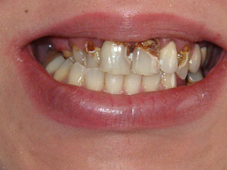
Karijes je infektivan
Bujanje gingive i stvaranje parodontalnih džepova otežava sprovođenje mera oralne higijene (jer i najpažljivije četkanje zuba izaziva krvarenje i bol), što doprinosi nakupljanju zubnog plaka koji pogoršava upalu gingive, ali je i najoodgovorniji za nastanak – KARIJESA.
Karijes se danas smatra infektivnom bolešću. Uzročnici su bakterije (najznačajniji je Streptococcus mutans) koje ne postoje u ustima, dok nema zuba. Nicanjem prvih zuba stvaraju se usloviza razvoj bakterija, koje najčešće prenosi majka, jer je ona i najviše u kontaktu sa svojim detetom. Upravo zbog toga je veoma važno da se buduća mama podvrgne kontroli još pre rođenja deteta, kako bi se kod nje utvrdila eventualna prisutnost bakterija. Istovremeno će biti zaštićeno i novorođenče, jer se tako značajno smanjuje opasnost od prenosa izazivača karijesa koji mogu ugroziti već prve mlečne zube.
Često možemo čuti da je zbog trudnoće i gubitka kalcijuma, kvalitet zuba značajno opao, što je velika zabluda i neistina. Osnovni razlog su loša oralna higijena, povećana kiselost pljuvačke usled čestih povraćanja, promena načina ishrane i retke posete stomatologu. Dakle, savet je redovna kontrola kod stomatologa na svakih dva do tri meseca

Oralno zdravlje u trudnoći
U stomatologiji, zaštita trudnica prema stručnjacima SZO po medicinskim prioritetima dolazi odmah nakon zaštite dece školske i predškolske dobi, starih i hroničnih bolesnika.
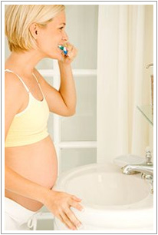
Trudnoća u telu žene uzrokuje brojne promene, hormonske, anatomske, histološke i biohemijske. Sve su one prirodne, a zadatak im je pripremiti organizam žene, buduće majke za trudnoću i porođaj. Mada je trudnoća fiziološko stanje, ona dovodi do psihosomatskih promena kod žena i stvara, uz mnoge neposredne i posredne faktore, mnogo povoljnije uslove za nastanak dentalnog karijesa, patoloških promena u žena na mekim tkivima usta i drugih oralnih bolesti.
Potrebno je naglasiti da je u trudnoći važno sprovoditi oralno zdravstveno vaspitanje. Naime, buduća majka željna je znanja i saznanja o svemu što je u vezi s njenim detetom, jer je ono njena najveća motivacija. Radi toga tokom razgovora stomatologa i trudnice prilikom njene posete stomatološkoj ordinaciji, treba je podstaći na razmišljanje o sopstvenom zdravlju i rasvetliti zablude o obolevanju u trudnoći.
Mnoge žene povraćaju na početku trudnoće. Povraćanje uzrokuje promene u kiselosti usne šupljine, zbog čega pljuvačka postaje kiselija i štetno deluje na zubnu gleđ. Zbog povećanog delovanja hormona, zubno meso (gingiva) je u trudnoći osetljivije i često burno reaguje, dolazi do upale zubnog mesa uz stvaranje džepova i bujanja papila (deo zubnog mesa između zuba).
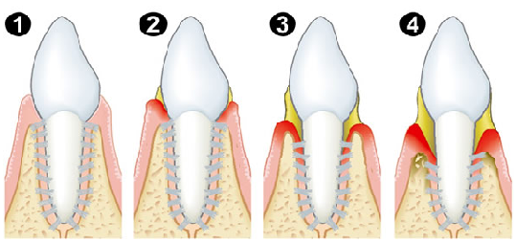
Zubno meso (gingiva) je kod trudnica podložno upalama, te zbog hormonskih promena (prvo zbog promena u nivou estrogena i progesterona u krvi) i često loše oralne higijene, lako krvari. Dakle, povećanje opasnosti od razvoja karijesa u trudnoći može se objasniti promenama kiselosti pljuvačke, bujanjem zubnog mesa i stvaranjem džepova, te povećanjem učestalosti nakupljanja plaka.
Svemu tome možemo pridodati promenjeni način ishrane, prvo učestalija ishrana slatkišima, te retke posete stomatološkoj ordinaciji. Nažalost, retke posete trudnice stomatologu su delom posledica pogrešnog verovanja da su tokom trudnoće stomatološki zahvati štetni.
Široko je rasprostranjeno i ukorenjeno verovanje da trudnoća povećava sklonost karijesu u tolikoj meri da prema nepisanom pravilu u proseku svaka trudnoća predstavlja gubitak barem jednog zuba, te da se kalcijum iz majčinih zuba gubi tokom trudnoće. To je potpuno netačno.
Plod potrebu za kalcijumom kao i ostalim nutritientima zadovoljava iz majčine ishrane, a ako su ti izvori oskudni, potrebni kalcijum se oslobađa iz kostiju majke, a ne iz zuba. Uzroke učestale pojave karijesa tokom tudnoće treba tražiti u lošoj oralnoj higijeni i fiziološkim okolnostima, jer polni hormoni povećavaju osetljivost gingive na iritacije i nastanak gingivitisa.
GINGIVITIS– upala mekih tkiva oko zuba (gingiva, desni, zubno meso) je kod trudnica posebno izražena. Gingivitis je opisan kod 35 % trudnica. Pojavljuje se već oko drugog meseca trudnoće, a prema nekim iskustvima može nastati i kod onih trudnica kod kojih je oralna higijena odlična. Crvena, otečena i bolna gingiva često je sklona krvarenju i na najblaži dodir, tako da pranje zuba postaje bolno i vrlo neprijatno. Trudnički gingivitis se leči jednostavno uz odgovarajuću negu i intenzivniju oralnu higijenu.
Ukoliko se gingivitis, kao relativno jednostavno oboljenje (čiji simptomi često nestaju ili slabe poboljšanjem mera oralne higijene) ne leči, simptomi se produbljuju i vode ka ozbiljnom oboljenju potpornog aparata zuba – PARODONTITISU. U tom slučaju može doći do ozbiljnih posledica po zdravlje zuba i tkiva oko zuba (a često i gubitka zuba). Pored toga, neka istraživanja pokazuju povezanost parodontitisa sa rizikom od eklampsije, prevremenog porođaja, rođenja deteta male porođajne težine.
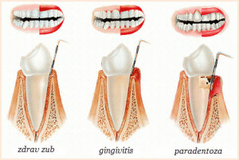
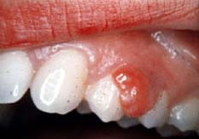
Granulom u trudnoći koji se javlja na desnima nastaje u proseku kod 2%-10% trudnica. Takođe je poznat i kao EPULIS GRAVIDARUM (granuloma piogenicum) ili tumor u trudnoći. Nastaje na mestima sa već postojećim gingivitisom ili parodontitisom. Možda je izraz malo prenaglašen jer on ustvari nije tumor i nije kancerogen, on čak nije ni opasan iako izaziva nelagodnost.
Granulom/i u trudnoci razvijaju se u obicno u drugom trimestru. Izgledaju kao crveni čvorići smešteni u gornjem delu desni dok se mogu naći i drugim delovima usne duplje. Ove izrasline mogu lako da prokrvare i stvore otvorenu ranu koja posle određenog vremena postaje krasta. Ovi granulomi su često vezani za desni ili sluzokožu membrane malim uzdužnim tkivom.
Pravi uzrok granuloma u trudnoći je nepoznat ali se smatra da je loša oralna higijena primarni faktor. Povrede, hormoni, virusi i malformacije krvnih sudova smatraju se kofaktorima. Nastaje kao posledica nedovolne oralne higijene i dejstva estrogena i progesterona na imuni sistem trudnice.
Žene koje imaju ove izrasline često imaju i zapaljenje desni u poodmaklom stadijumu.
Granulomi u trudnoci obično nestaju po rođenju deteta. Ako israsline ometaju govor ili pak žvakanje, moraju biti uklonjeni pre rođenja deteta. Zabeleženo je da kod skoro polovini žena koje odlaze na zahvat uklanjanja ovih izraslina, one se ponovo jave.

ISHRANA U TRUDNOĆI SA ASPEKTA ORALNOG ZDRAVLJA
Rast i razvoj tkiva iz kojih će se razviti zubi započinje još u šestoj nedelji trudnoće. Za njihov pravilan razvoj, potrebna je ishrana sa adekvatno izbalasniranim hranjivim materijama. Unos belančevina i ugljenih hidrata je potreban za izgradnju organskog dela zuba. Masti su neophodne za pravilan metabolizam vitamina A i D, koji imaju veoma važnu ulogu u izgradnji zuba i čiji nedostatak dovodi do deformiteta zuba. Minerali, poput kalcijuma i fosfora, takođe učestvuju u izgradnji zuba i njihov manjak dovodi do izostanka mineralizacije zubnih tkiva.
Osim zbog rasta i razvoja ploda, trudnice moraju voditi računa o ishrani i zbog sopstvenog oralnog zdravlja. Potrebno je izbegavati međuobroke i grickalice između obroka. Slatkiši (rafinirani ugljeni hidrati), posebno oni koji se lepe za zube nisu poželjni, osim ako se neposredno po konzumaciji mogu oprati zubi. Ukoliko ne postoji mogućnost da se nakon obroka operu zubi, poželjno je žvakati žvakaću gumu bez šećera ili grickati komad sira ili šargarepu, kako bi se stimulisalo lučenje pljuvačke koja će mehanički sprati kariogene ostatke hrane.
Poželjno je unositi vitamin C, jer on jača zubno meso i smanjuje krvarenje , kao i hranu bogatu kalcijumom. Naime, nakon petog meseca trudnoce, kod žena se povećava potreba za kalcijumom, jer se on počinje ugrađivati u koštani sistem i u zube ploda. Iako se kalcijum ne može oslobađati iz zuba majke, može se oslobađati iz kostiju, pa treba voditi računa da u toj fazi trudnoće ne dođe do slabljenja koštane građe majke.
UZIMANJE FLUORA U TRUDNOĆI
Fluor je važan element u ishrani trudnice i njegovom ugradnjom u zubnu gleđ, zubi postaju mnogo otporniji na nastanak karijesa. Iz tog razloga bi primena fluora tokom trudnoće, kada se formira svih 20 mlečnih zuba i 4 stalna prva molara, mogla da učini zube deteta zdravijim i otpornijim na karijes. S druge strane, fluor se mora primenjivati oprezno, jer njegova neadekvatna primena dovodi do poremećaja u razvoju zuba poput dentalne fluoroze.
Fluor se danas najčešće primenjuje u obliku pasta za zube, voda za ispiranje, rastvora, gelova, lakova (varnish), a u novije vreme za primenu fluora u usnoj šupljini koriste se i žvakaće gume, naprave za otpuštanje fluorida (fluoride releasing devices) te restorativni materijali.
Konsultacija stomatologa po pitanju načina primene fluora tokom trudnoće je obavezna!
POSETE STOMATOLOGU TOKOM TRUDNOĆE
Nezavisno od toga postoje li problemi sa zubima i mekim tkivima usne duplje, poželjno je stomatologa posećivati svaka dva do tri meseca. Tokom tih poseta, stomatolog će pregledati zube, izlečiti one napadnute karijesom i temeljno ih očistiti od kamenca i mekih naslaga. Zapušteni i karijesom destruirani zubi mogu biti izvor infekcije koja se može proširiti na ceo organizam dovodeći u opasnost i majku i plod. U slučaju potrebe za složenijim stomatološkim zahvatima, kao i uslučaju postojanja rizične trudnoće, u dogovoru sa nadležnim ginekologom će se izabrati najbolji način i vrsta terapije.
Trudnica koja se brine o zdravlju svojih zuba, sprovodi redovnu i pravilnu oralnu higijenu i redovno posećuje stomatologa, neće imati više karioznih zuba nego što bi ih imala da nije trudna.
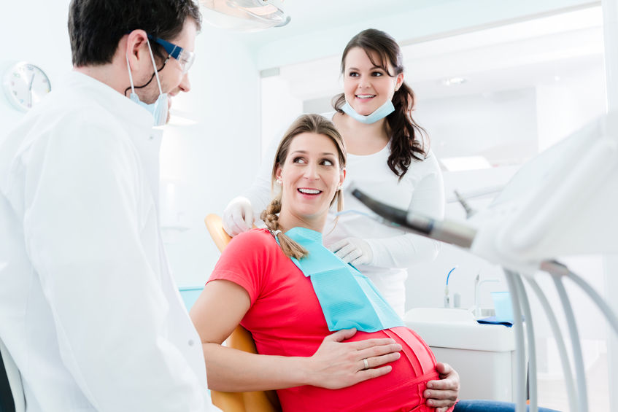
RENGENSKO SNIMANJE ZUBA TOKOM TRUDNOĆE
I pored toga što doze zračenja kod snimanja zuba minimalne, a objekat snimanja udaljen od materice, tokom trudnoće poželjno je izbegavanje izlaganja rendgenskim zracima, a naročito u prvih 12 nedelja. Ukoliko je snimanje neophodno, potrebno je obaviti ga na ispravnom uređaju, uz primenu svih mera zaštite majke i ploda (olovna kecelja, olovna kragna itd.) Ako je moguće, snimanje treba obaviti digitalnim rendgenskim tehnikama (radioviziografija), jer su tu zračenja do 80% manja nego kod klasičnih rendgenskih uređaja.

LOKALNA ANESTEZIJA TOKOM TRUDNOĆE
Uvreženo je mišljenje da tokom trudnoće treba izbegavati uzimanje lekova, pa se to povezuje i sa primenom lokalne anestezije, posebno u prvim nedeljama trudnoće kada je plod izuzetno osetljiv. Međutim, ne postoje dokazi da su lokalni anestetici koji se koriste u stomatologiji štetni za plod u ranoj trudnoći. U uznapredovaloj trudnoći, a posebno oko termina porođaja lokalni anestetik koji kao vazokonstrikor ima felipresin, može biti štetan, mada se ta vrsta anestetika retko koristi u stomatologiji. Najbolje je primeniti minimalnu količinu anestetika, koja će obezbediti bezbolnost tokom stomatološke intervencije.
Supstance koje se oslobađaju u organizmu tokom BOLNOG stomatološkog tretmana, opasnije su za trudnicu i plod od primene lokalnog anestetika.
VAĐENJE ZUBA U TRUDNOĆI
Vađenje zuba u trudnoći se kod zdravih trudnica obavlja uz prethodnu primenu lokalne anestezije, bez ikakvog rizika. Kod trudnica koje imaju poremećaje zgrušavanja krvi ili neko dugo sistemsko oboljenje ili patološko stanje, vađenje zuba će se obaviti uz konsultaciju sa nadležnim lekarom.

UZIMANJE LEKOVA ZBOG STOMATOLOŠKIH INDIKACIJA TOKOM TRUDNOĆE
Iako tokom trudnoće treba izbegavati uzimanje lekova, većina njih je relativno sigurna i ne može izazvati oštećenja ploda. Pre uzimanja bilo kakvog leka ili preparata poželjno je posavetovati se s lekarom ili ginekologom radi izbegavanja nuspojava.
Iako je tokom trudnoće potrebno izbegavati uzimanje lekova, većina njih je relativno sigurna i ne može izazvati oštećenje ploda. Svakako, pre upotrebe bilo kakvog leka poželjno je posavetovati se sa lekarom ili ginekologom radi izbegavanja nuspojava.
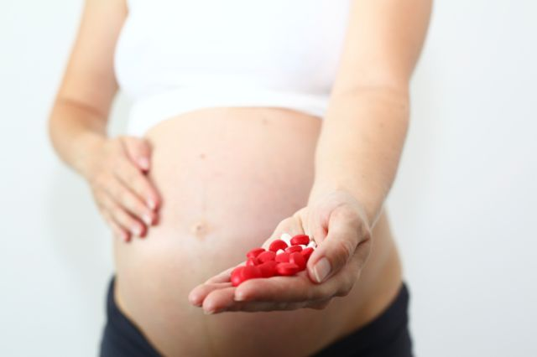
ANALGETICI – poput aspirina trebaju se izbegavati, posebno u kasnoj trudnoći, jer mogu izazvati komplikacije tokom porođaja, kao i postporođajno krvarenje kod majke. Dugotrajna upotreba aspirina u ranoj trudnoći, može kod trudnice dovesti do anemije. Upotreba nesteroidnih antiinflamatornih lekova, poput brufena, zbog uticaja na sintezu prostaglandina, može dovesti do prolongiranja trudnoće, pa ih treba izbegavati posebno u trećem trimestru.
ANTIBIOTICI– trudnoća sama po sebi nije stanje koje zahteva antibiotsku profilaksu prilikom izvođenja stomatoloških zahvata. Međutim, kada postoji indikacija za upotrebu antibiotika, najsigurniji su oni iz grupe penicilina. Nakon 20. nedelje trudnoće, uz kontrolu ginekologa dopušteni su i ostali antibiotici, osim tetraciklina – on može izazvati trajnu prebojenost zuba kod deteta (tetraciklinski zubi), kao i smetnje u rastu kostiju i noktiju.
Penicilinski preparati su se pokazali kao najsigurniji za upotrebu u trudnoći zbog najmanje toksičnosti. Takođe, opšti je stav da se tokom trudnoće bezbjedno mogu uzimati i cefalosporini i eritromicin.

IZBELJIVANJE ZUBA U TRUDNOĆI
Izbeljivanje zuba je postupak koji ima primarno estetski značaj, dok su funkcionalni i zdravstveni značaj minimalni. Međutim, izbeljivanjem zuba ponovo se vraća svest o osmehu i zainteresovanost pacijenta za svoje zube, a samim tim se i higijena poboljšava. To je dakle, važna psihološka komponenta u unapređenju oralne higijene. S obzirom na to da se tokom izbeljivanja koriste različiti hemijski preparati čije eventualno štetno dejstvo na trudnicu i plod nije još uvek dovoljno ispitano, poželjno je izbeljivanje zuba odgoditi. Ako je izbeljivanje već napravljeno tokom trudnoće, ne treba se preterano zabrinjavati, jer štetna delovanja nisu dokazana.
Nema dokaza da hemijski sastojci koji se primenjuju tokom procesa izbeljivanja imaju štetni uticaj na plod.

PREVREMENI POROĐAJ I PARODONTNA BOLEST
Istraživanja su pokazala da postoji povezanost između parodontne bolesti i prevremenog rođenja dece. Zapravo, kod trudnica s parodontnom bolešću se rizik prevremenog porođaja povećava sedmostruko, a u nekim slučajevima se može raditi i o intrauterinom zastoju rasta ploda. Najverovatniji razlog za to je spoj koji podstiče trudove (prostaglandin), a može se naći u bakterijama koje žive u usnoj šupljini. Visoke vrednosti prostaglandina mogu se naći kod žena koje imaju teške oblike parodontne bolesti.

ORALNO ZDRAVLJE DETETA
Svetski standard, kao i preporuke SZO i Američke akademije za pedodonciju, govore da prva poseta stomatologu treba uslediti nakon nicanja prvih zuba, a najkasnije šest meseci nakon toga. To prosečno znači do navršene prve godine života deteta.
Oko šestog meseca života započinju nicati prvi zubi i od prvog dana zahtevaju negu. Za to će nam poslužiti vata namotana na štapić, kojom ćemo lagano prebrisati zube kako bismo onemogućili stvaranje štetnih naslaga. Proces nicanja završava otprilike s dve i po godine. Što dete ima više zuba, primerenija postaje upotreba zubne četkice, naravno male, mekane dečje četkice. Danas, u svakoj prodavnici i apoteci postoji velik izbor zubnih četkica i na svakoj piše kojoj je dobi namenjena. Ukoliko se dete ne doji, ne zaboravimo što ranije zameniti bočicu s čašom.
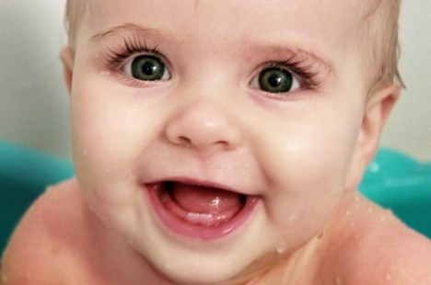
Danas, zdravlje zuba više nije prepušteno slučaju: specijalnim testovima određuje se rizik prema karijesu, a potom posebnim postupcima sprečava njihovo nastajanje. Kada je karijes u pitanju, vreme za određivanje rizika je period nicanja prvih zuba. Prava zaštita osigurava se još ranije, pre rođenja, i to kontrolom i zaštitom buduće majke.
Individualni preventivni program obuhvata određivanje rizika prema oboljenjima zuba i desni, mikrobiološke analize za utvrđivanje količine bakterija, izazivača oboljenja, analizu ishrane, čak i brzinu stvaranja zubnog plaka. Program takođe obuhvata obuku i motivisanje pacijenata za održavanje pravilne oralne higijene, pravilne ishrane, kao i primenu najsavremenijih sredstava za otklanjanje ili smanjenje bakterija, tako da je danas moguć veoma uspešan oporavak oštećene površine zuba.
Prvi meseci dečjeg života nisu važni samo za rast i razvoj zdravih zuba već su to ključni momenti za lični razvoj deteta. Što više različitih stimulacija: sisanje, gutanje, žvakanje, to je bolji razvoj vilice i zuba. Što se češće i intenzivnije istovremeno aktiviraju različita čula, što više različitih stimulišućih nadražaja utiče na bebu, pospešuje se njen fizički i psihički razvoj.

DOJENJE I ORALNO ZDRAVLJE DETETA
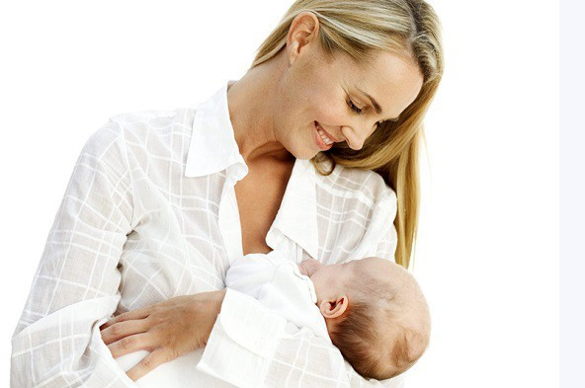
Dojenjem se omogućava skladan razvoj orofacijalne muskulature, pravilan rast i razvoj vilice i zuba deteta te uspostavljanje skladnih međuvičićnih odnosa. Dojenje zahteva od deteta snažne, aktivne pokrete donje vilice i jezika koji podstiču njihov razvoj i postavljanje u pravilan položaj. Važno je naglasiti da majčino mleko nije kariogeno i da akt dojenja ne omogućava dugotrajno zadržavanje mleka na površinama zuba deteta. Ukoliko dojenje iz nekog razloga nije moguće, potrebno je koristiti fiziološki oblikovane dude i dude varalice.

Redovno i pravilno sprovođenje oralne higijene, zdrava i raznolika ishrana, poseta stomatologu pre, tokom i nakon trudnoće su garancija za oralno zdravlje majke kao i za zdrave zube deteta.

